Қазақстан Республикасының білім және ғылым министрлігі
Геодезия және картография колледжі

«Бекітемін»
Коледж методисті
________ А.Ж. Абдрахманова
«____» ____________ 2019 ж.

Ашық сабақ

пән: «Өлшеулердің электрондық геодезиялық құралдар»
тақырыбы: «Электрондық тахеометрлар туралы жалпы мәлімет»

Арнайы пән оқытушысы: Мадиянова Э.М.

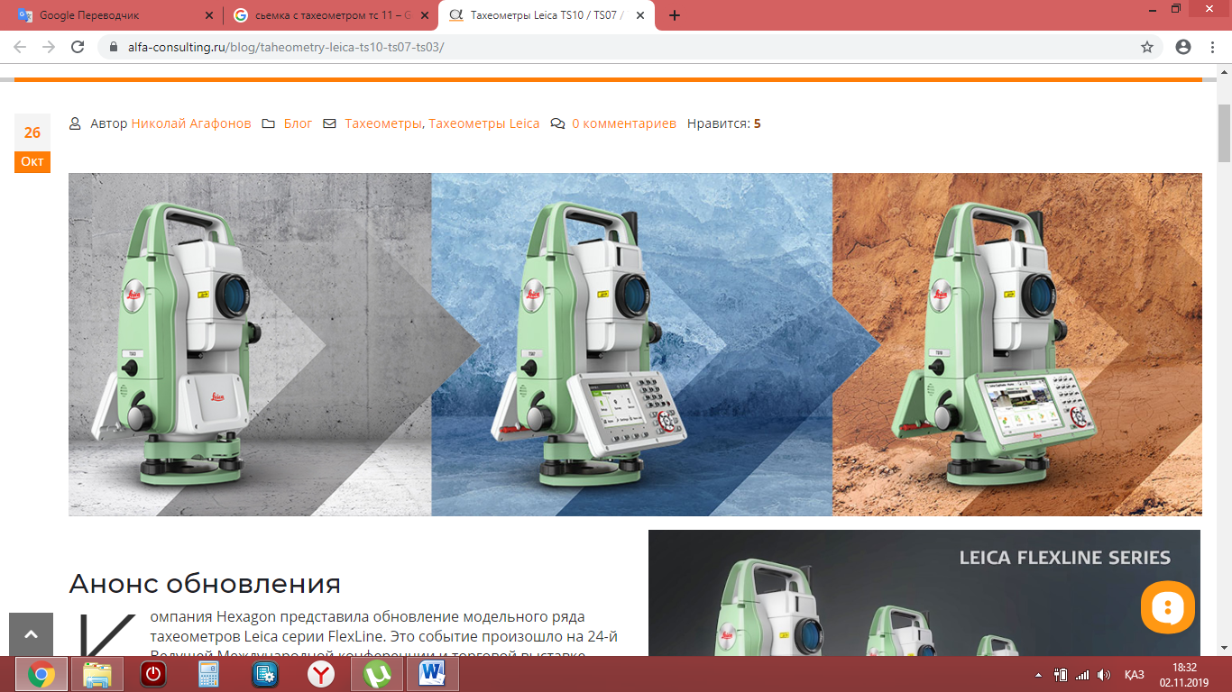

Семей қаласы 2019 ж.

Кіріспе

Қазіргі геодезия адамзат зерттеген ең маңызды іргелі ғылымдардың бірі. Ол жаһандық биіктерге жетті және тоқтаусыз жетілдірілуде. Осы кезең ішінде біз Жер беті туралы барлық білімді геодезия арқылы алдық. Мамандарының айтуынша, соңғы үш жылда геодезиялық жұмыстардың көлемі шамамен бес есе өсті.
Құрылыс өнімдерінің сапасына қойылатын талаптар тез өсіп келе жатқаны белгілі. Құрылыс жұмыстарының жалпы техникалық деңгейін, сенімділігін, ұзақтылығын, эстетикасын және құрылыс өндірісінің өнімділігін үнемі арттыру қажеттілігі артып келеді.
Инженерлік-геодезиялық өлшеулер және инженерлік-геодезиялық құрылыс жұмыстарының жалпы сызбасында ерекше орын алады. Олар инженерлік-геодезиялық зерттеулер кезінде, құрылыс нысандарын заттай түрде алып тастау кезінде, құрылыстың басталуына дейін әлдеқайда бұрын басталады, бүкіл құрылыс кезеңінде құрылыс-монтаж жұмыстары технологиясының ажырамас бөлігі болып табылады, сонымен қатар құрылыс бұйымдарының сапасын бақылауда болады және деформацияларды бақылау кезінде пайдалану кезеңінде жалғасады. егер жобаның шарттары талап етілсе, ғимараттар мен құрылыстар. Сондықтан геодезиялық жұмыстардың дәлдігі сұрақтары маңызды болып табылады, өйткені олар салынған ғимараттар мен құрылыстардың сапасы мен сенімділік деңгейін анықтайды.
Инженерлік-геодезиялық, топографиялық жұмыстарды орындау кезінде бұрышты аспаптар спектрінде мықты орын алатын аспаптардың бірі - электронды тахеометрлер.
Ашық сабақтың мақсаты - электронды тахеометрледі зерттеу. Осы мақсатқа жету үшін келесі міндеттер шешілді:
1. Тахеометрдің даму тарихы, соның ішінде тахеометрлердің классификациясын қарастыру.
2. Тахеометрердің тексерулері мен түзетуерін тексеру.
3. Тахеометрердің функционалдығын зерттеу.

Сабақ жоспары
Пән: Өлшеулердің электрондық геодезиялық құралдар
Топ: 403 ТА
Күні: 5.12.2019
Оқутышы: Мадиянова Э.М.
Тақырыбы: 3 Бөлім. Электрондық геодезиялық аспаптардың негізгі топтары.
Электрондық тахеометрлар туралы жалпы мәлімет.

С абақтың мақсаттары:
Білімдік: Электронды тахеометрледің даму тарихын зерттеу, және қазіргі заманда қоданылатын роботталған тахеометрелердің түрлерің анықтау.

Тәрбиелік: Жауапкершілік пен зейінділікке, бесенділік пен сенімділікке тәрбиелеу.

Дамутышылық: Пәнге деген танымдылық қызығушылығын арттыру. Негізін бөліп талдау қабілеттерін және де тақырыпты сенімді тұжырымдауды дамыту.

Сабақтың түрі: Дәріс сабақ
Көрнекі құралдары: Карточки
Техникалық оқыту құралдарымен жабдықтау: Тақта, мультимедиапроектор, ноутбук.,

Сабақтың барысы

№ | Сабақ құрылымы | Уақыт
1 | Ұйымдастыру кезеңі:  - Амандасу  - Студенттерді түгендеу | 3
2 | Үй тапсырмасын тексеру:  - Бағытталған әдіс пен тасымалдаушы тербелістің шағылуы, жүйелік шағылыстырушылар - Нұрман А. Рахманова С.  - Өндірістік тәжірбиеден өту кезіндегі қолданылған аспап Leica TS06 және жұмыс орындалуы. – Ердеш Қ. Жапаков Т.  - Лото ойыны бойынша үй жұмысын тексеру | 8  10  10
3 | Жаңа тақырып пен сабақ мақсатымен таныстыру:  Жаңа материалды түсіндіру:  Презентацияны көрсету және жаңа тақырыпты түсіндіру:  - Тахеометрдің даму тарихы, соның ішінде тахеометрлердің классификациясын қарастыру – Қасым Н.  - «LEICA ТС 307», «LEICA ТС 407», «ФОКУС» тахеометрлері- құрылысы, жұмыс орындалуы  - Қазіргі заманда қолданылатын роботталған тахеометрелердің түрлері - Кеңесбеков Б. | 10  20  10
4 | Оқушыларды белсенді етуге арналған жаттығулар:  - Жаңа тақырып бойынша Plickers бағдарламасы бойынша сұрақтар қою. | 10
5 | Сабақ бойыша қорытынды жасау:  Оқушыларды бағалау | 3
6 | Үйге тапсырма:  1. Конспект оқу  2. Реферат, презентация | 5

«Тахеометр» - бұл ақылды құрал, оны пайдалану үшін геодезия туралы білімді және электрониканың жалпы принциптерін түсінуді қажет етеді.
Тахеометрлер кез-келген бұрышты кішігірім қателікпен өлшей алады, 5 километрге дейінгі қашықтық және 100 метрге дейін дәл оқылуға мүмкіндік береді. Олар нақты нәтижелерге сенімді бола отырып, барлық жерде геодезиялық, инженерлік және құрылыс жұмыстарында қолданылады », - деді Омарасхаб Шамильевич.

Электронды тахеометр – санды теодолиттен, светодальномерден және тұрғызылған микро ЭВМ-нан тұратын құралды айтады. Электронды тахеометр автономдау режимінде сызықтық және бұрыштық өлшеулерді атқаруға мүмкіндік береді және жарықты тапсада құралдың тұру дәлдігіне қарамастан барлық керекті көлемдерді (вертикаль, горизонталь бұрыштар, арақашықтық еңкеюі,..) өлшейді.
Қазіргі уақытта электронды тахеометр кең қолданыста және топографо- геодезиялық өндірісте топографилық түсіріс жасауға, для разбивочных работ шешуге арналған. Қазіргі уақытта ҚРда жұмыстар атқару кезінде келесі фирмалардың техометрі қолданылады: «Leica», «Sokkia», «Trimble» және ресейлік өндірушілердің тахеометрі: «2Та-3», «3Та-5», «4Та-5», «Та-3».
Электронды тахеометрлер бір-бірінен бұрыштың және арақашықтық өлшеу дәлдігімен тұрғызылған прикладная бағдарланатын және жады көмегімен ажыратылады.

Мысалы: электронды тахеометр «Leica» ТS-307 тұрғызылған прикладной бағдарламалары:
1. тахеометрлік түсіріс
2. разбивка (мекенге нүктелерді координаттары бойынша немесе бұрыштары мен арақышықтық бойынша см)
3. пикеттер арасындағы арақашықтық пен өсімдіктерді анықтау
4. аудандарды анықтау
5. кері засечка
6. қолжетімсіз нүктелердің биіктігін анықтау.

Тахеометр Leica TS307 электронды аспабының техникалық сипаттамасы
Бұрышты өлшеу дәлдігі 1 "
Бұрыштық өлшеу (есептеу әдісі) абсолютті, үздіксіз, диаметральды
Шағылдырғышсыз өлшеу 1000 м
Шағылдырғышқа қашықтықты өлшеу
(шағылдырғышқа қашықтық (GPR1))
3500 / 10000 м (үлкен қашықтық режимі)
Деректерді жазу және жіберу (есте сақтау
құрылғылары)
Деректерді жазу және жіберу (порттар) RS232
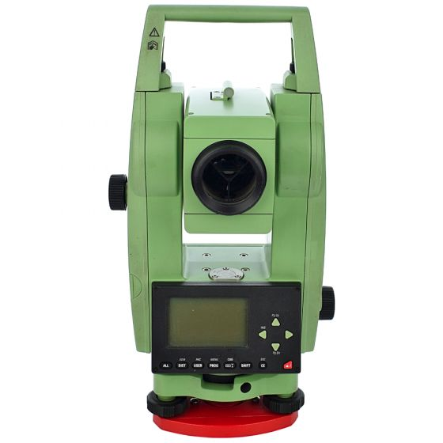
Көру дүрбісі (ұлғайту) 30х
Жоспарда: 5 мм + 0.5 ppm, по высоте: 10 мм
+ 0.5 ppm
Батареяны қосқандағы салмағы 5.8 кг
Жұмыс істеу температурасы –20°C-тан + 50°C-қа дейін

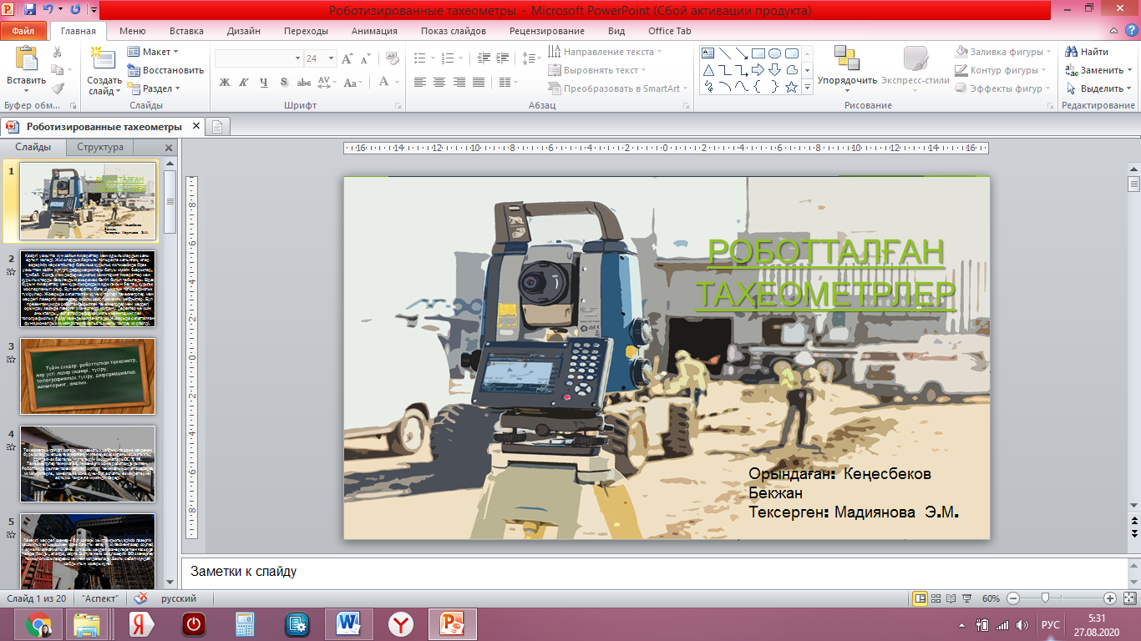

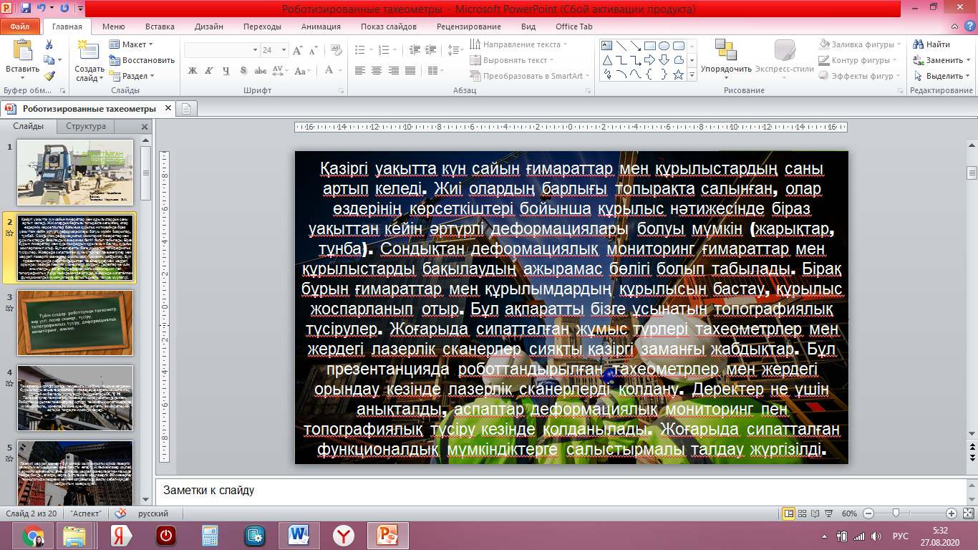

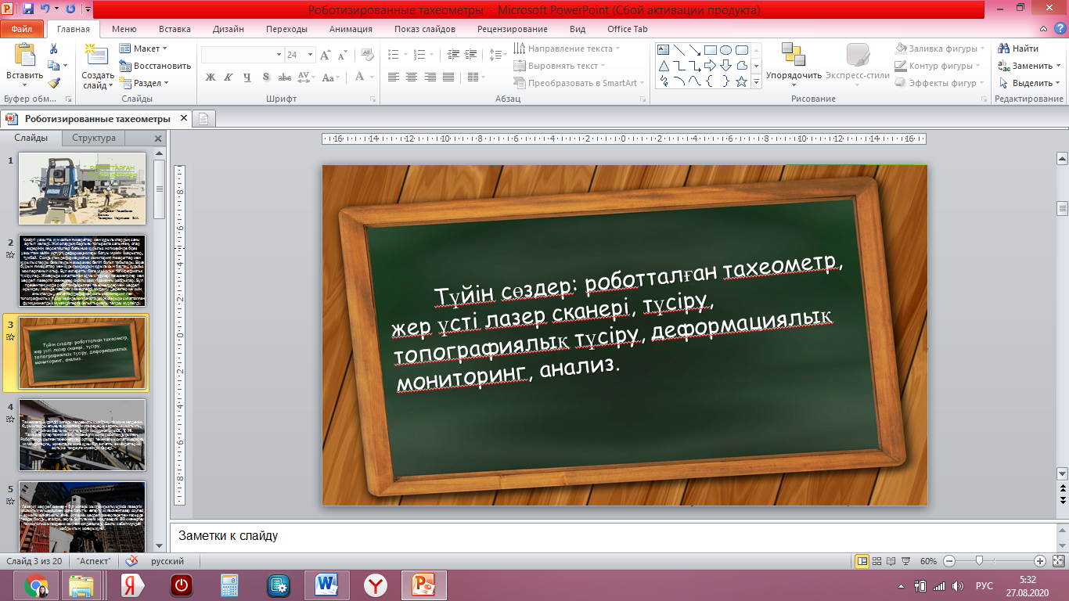

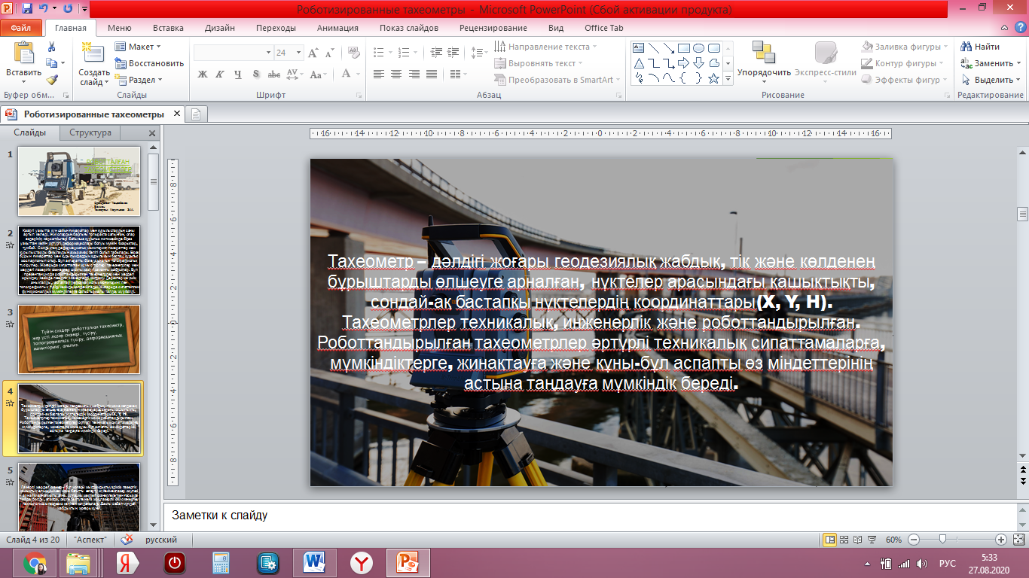

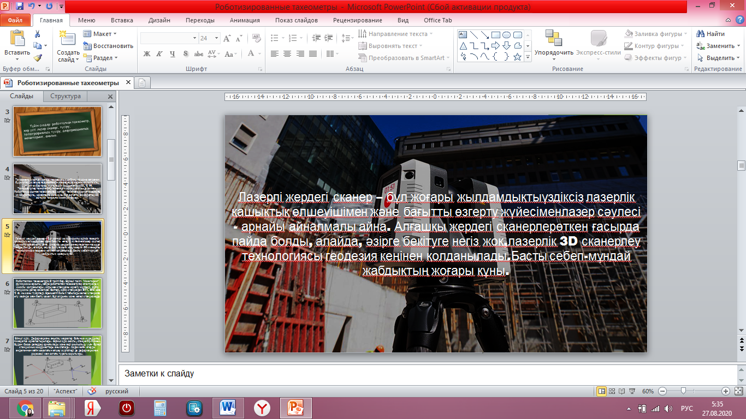

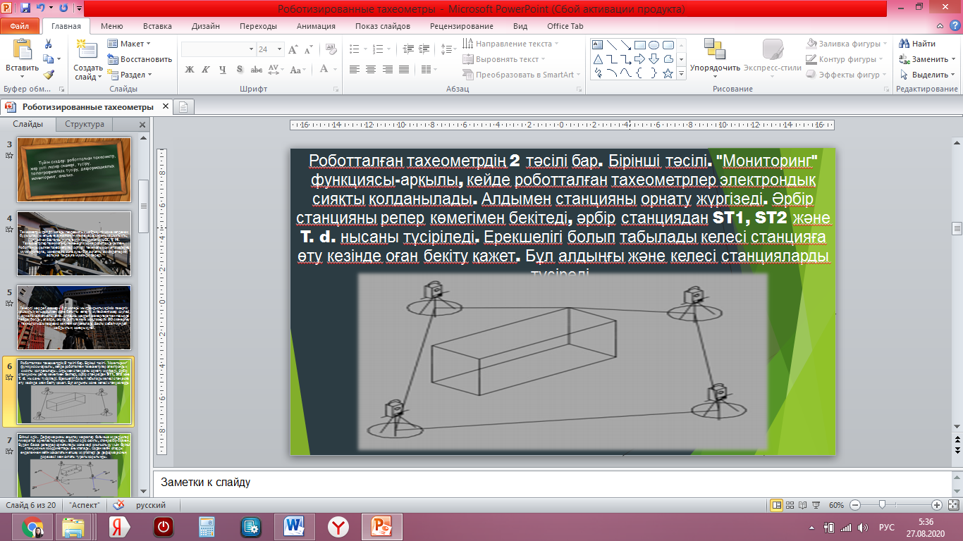

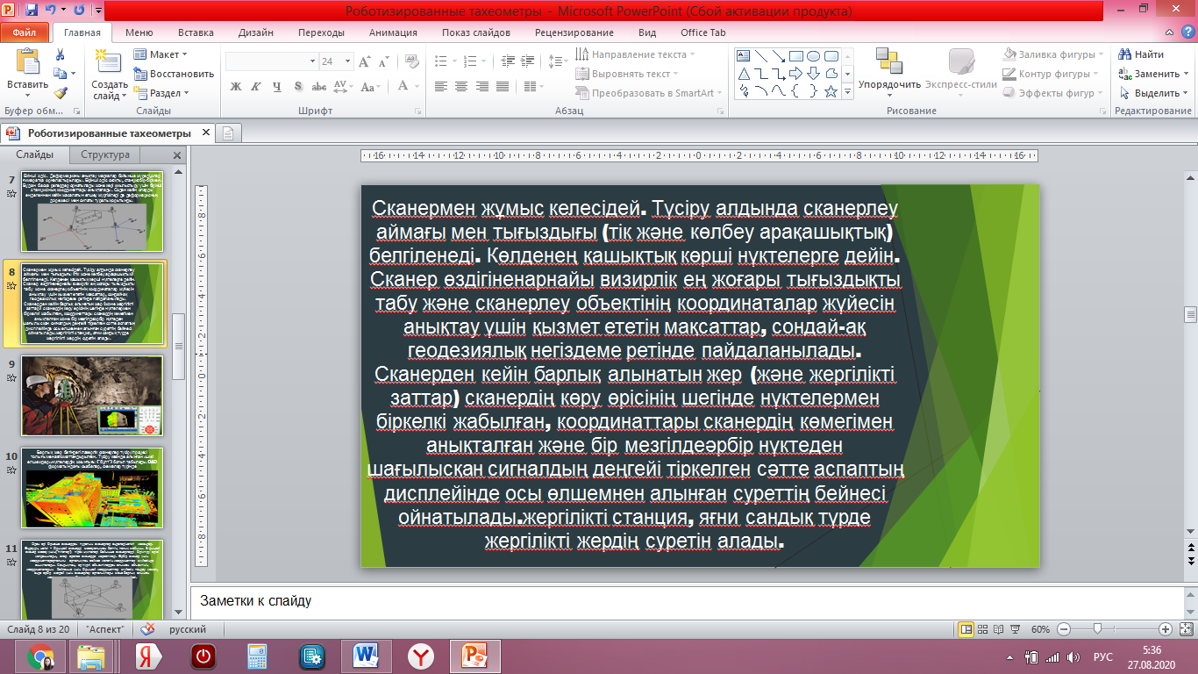

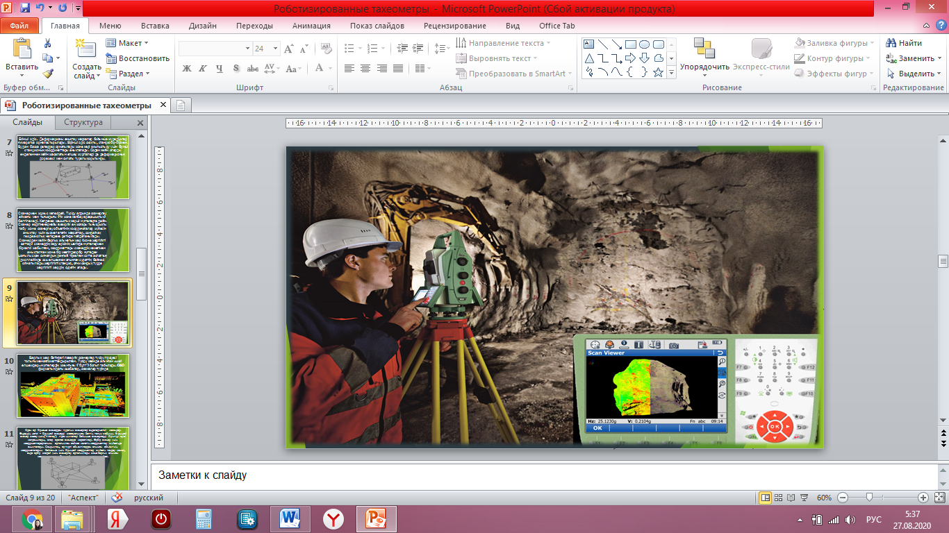

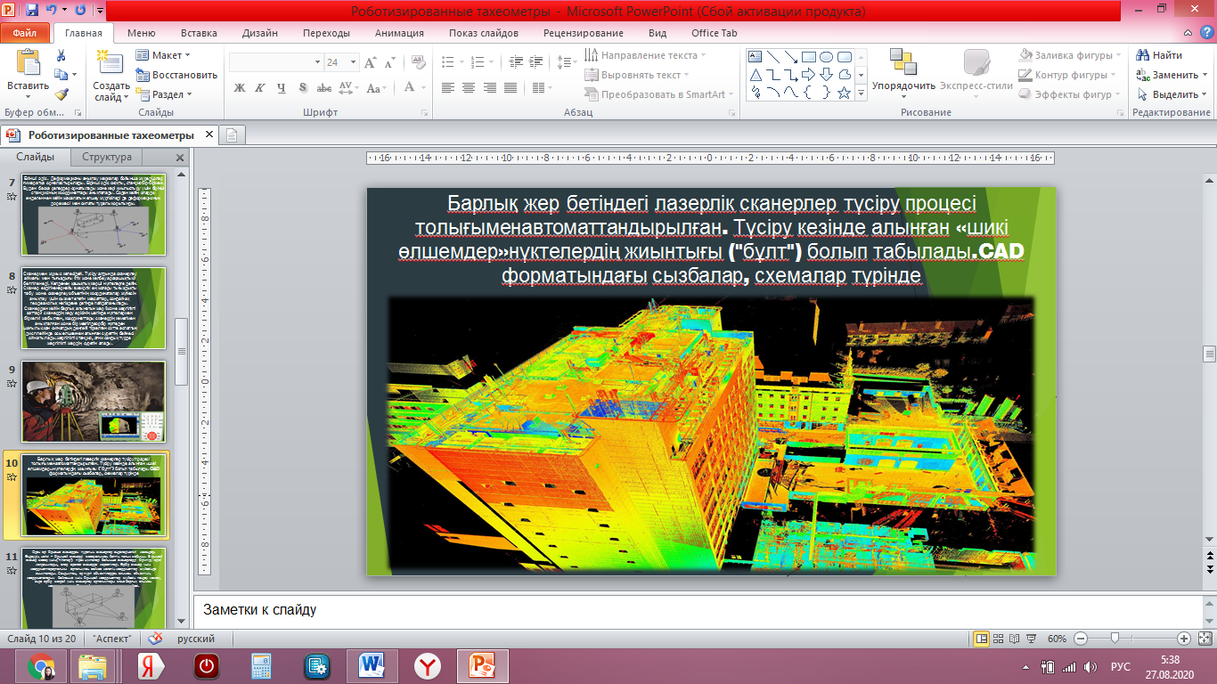

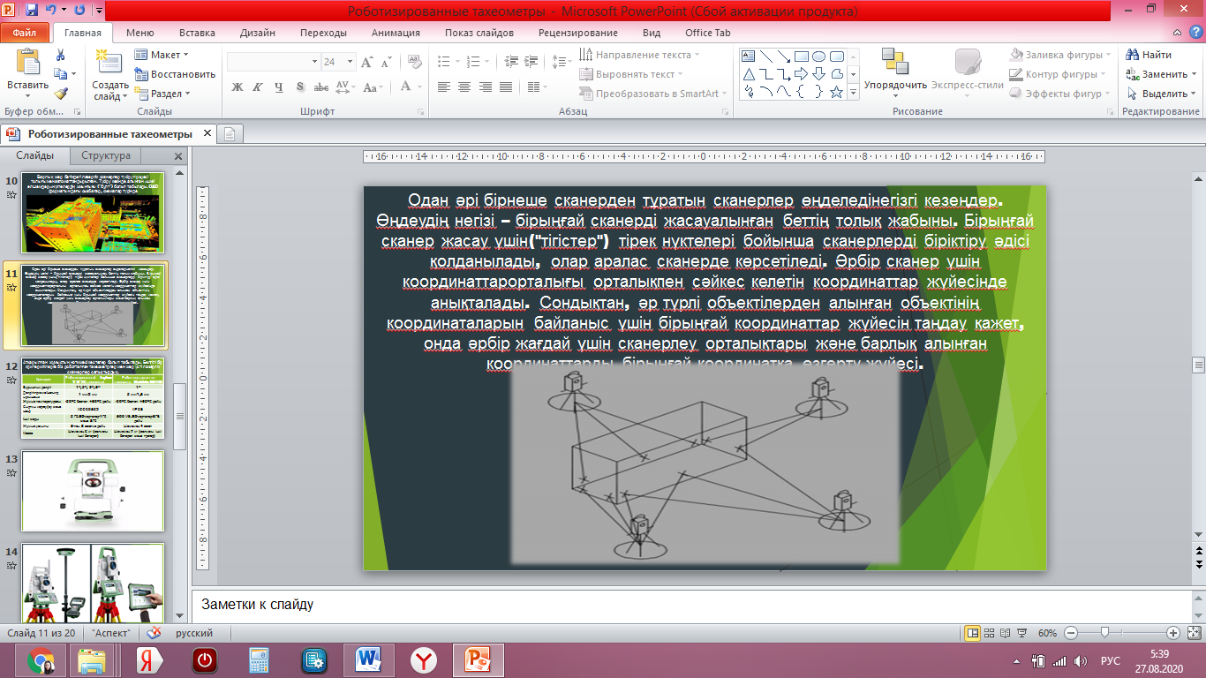

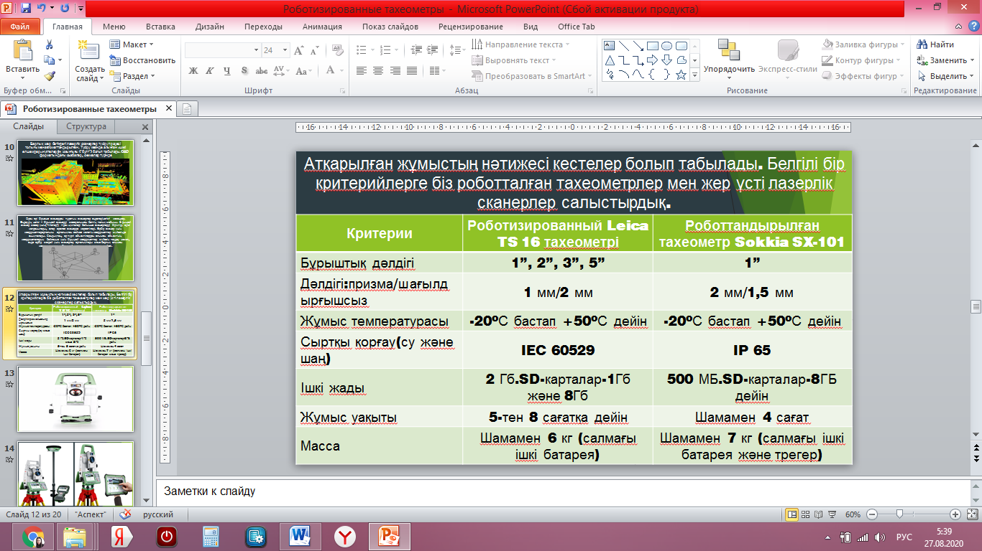

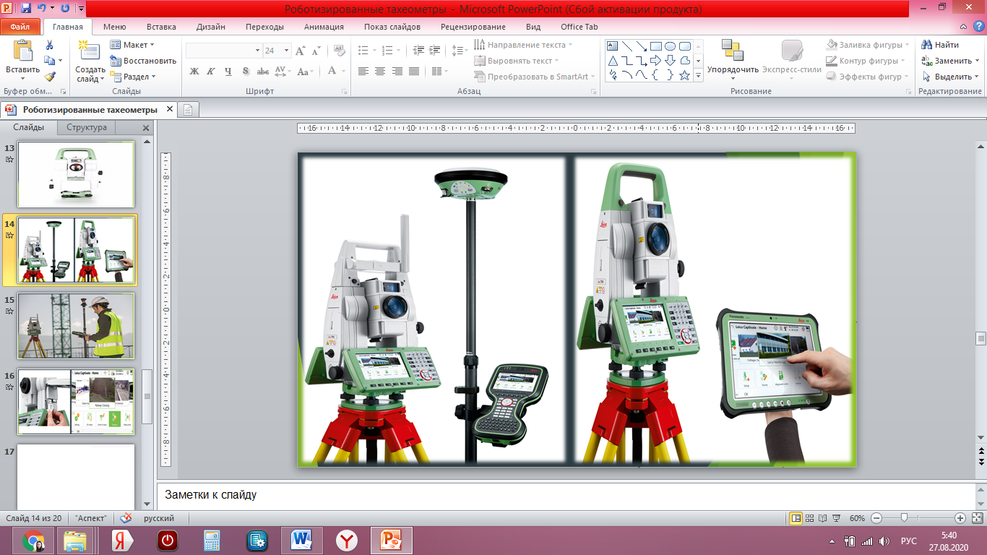

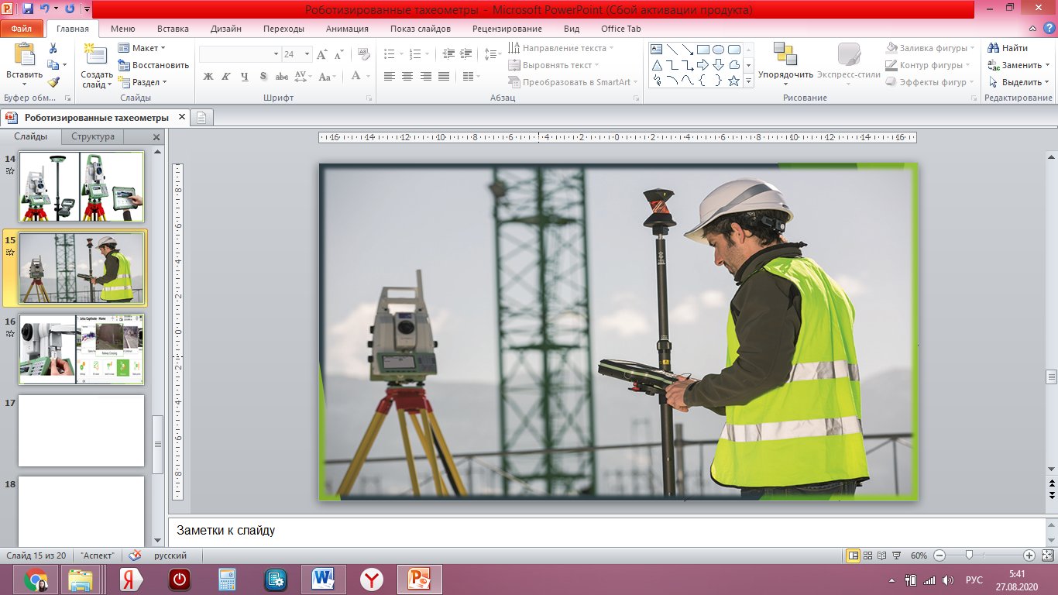

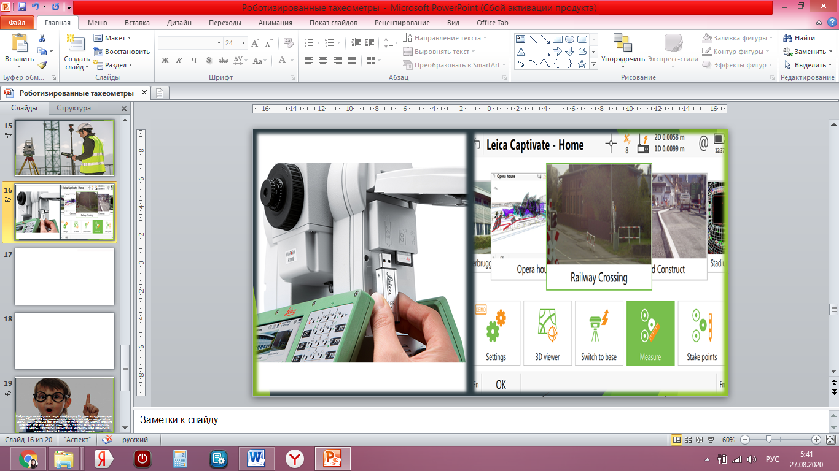

Қорытынды
Ғылыми-техникалық прогресс тоқтап тұрған жоқ. Күн сайын бұл біздің өміріміздің көптеген салаларын қамтиды. Соңғы жылдары құрылыс қарқыны айтарлықтай өсті. Нәтижесінде, бұл маркшейдерлік жұмыстарды жүргізуге арналған жабдықты дамытуға әкелді. Заманауи құрылыс алаңындағы кез-келген геодезиялық құралдар маңызды және қажетті элементтердің бірі болып табылады. Сондай-ақ, геодезиялық құралдар мен жоғары дәлдіктегі компьютерлік технологиялар сегментінің дамуы арасында нақты байланыс бар. Компьютерлік инновациялар геодезиялық жабдықты жетілдіруге және жетілдіруге мүмкіндік берді. Мұндай жабдықсыз елестету қиын, мысалы, ғимарат салу процесінде коммуналдық қондырғыларды орнату.
Егер сізге геодезиялық түсірілім, топографиялық немесе кадастрлық түсірулер қажет болса, сізге оптикалық және электронды теодолиттер немесе электронды тахеометрлер сияқты құрылғылар қажет. Электрондық жалпы станция көптеген технологиялық процестер автоматтандырылған әлдеқайда жетілдірілген құрал болғанына қарамастан, инженерлер әртүрлі мәселелерді шешу үшін оптикалық немесе электронды теодолиттерді кеңінен қолданады. Электронды теодолитті пайдалану оңай, дисплейдің болуы ыңғайлы және бірқатар қателіктерді жояды. Оптикалық теодолиттер - бұл төмен температурада жұмыс істей алатын сенімді құралдар, сондықтан бұл геодезиялық құралдардың бағасы олардың пайдасына соңғы дәлел емес. Әрине, электронды жалпы станциялар қымбатырақ құрал болып табылады, бірақ олардың құрамына кіретін функциялар мен олардың техникалық жабдықталуы бағаны негіздейді. Шындығында, жалпы станциялар - бұл кең ауқымды міндеттерді шешуге арналған көп функционалды станциялар, заманауи бағдарламалық қамтамасыздандыру электронды жалпы станцияларда орнатылған, бұл объектте болған кезде бірқатар мәселелерді шешуге мүмкіндік береді. Роботтық жалпы станциялар рефлекторлық призманың жағдайын қадағалай алады. Кейбір мәселелерді шешуде бұл құрылғылар адамның үнемі қатысуын қажет етпейді және алдын ала белгіленген бағдарлама бойынша жұмыс істей алады.

